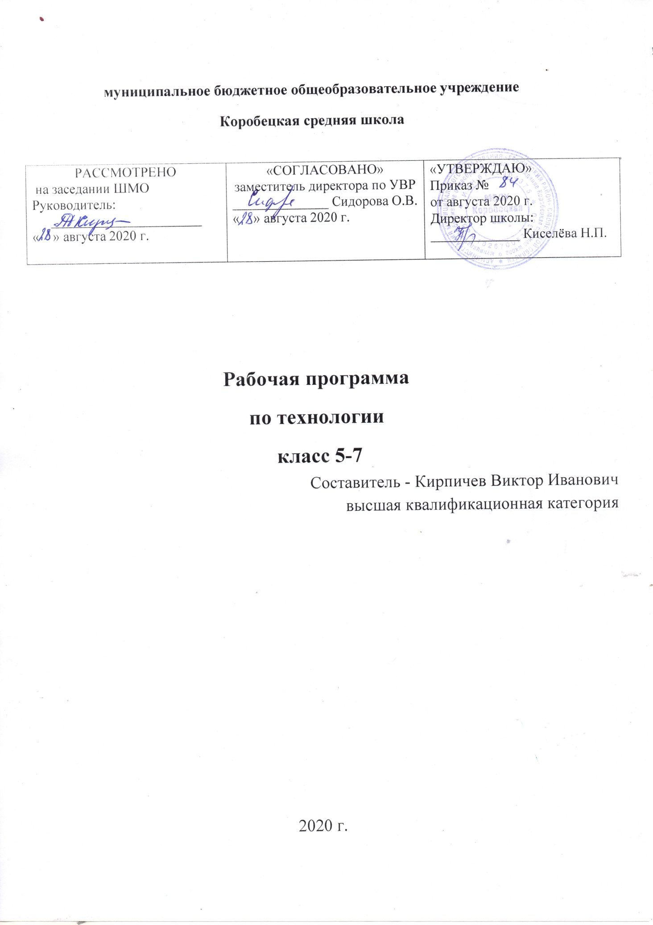
Пояснительная записка
Рабочая программа учебного курса по технологии для 5-7 класса составлена на основе требований ФГОС основного общего образования второго поколения, и соответствует:
- образовательной программе основного общего образования МБОУ Коробецкой СШ;
- учебному плану МБОУ Коробецкой СШ;
- федеральному перечню учебников, рекомендованных Министерством образования и науки Российской Федерации,
-положению о рабочей программе МБОУ Коробецкой СШ.
Основной целью изучения учебного предмета «Технология» в системе общего образования является формирование представлений о составляющих техносферы, о современном производстве и о распространенных в нем технологиях.
Предмет обеспечивает формирование представлений о технологической культуре производства, развитие культуры труда подрастающих поколений, становление системы технических и технологических знаний и умений, воспитание трудовых, гражданских и патриотических качеств личности.
Технология как учебный предмет способствует профессиональному самоопределению школьников в условиях рынка труда, формированию гуманистически и прагматически ориентированного мировоззрения, социально обоснованных ценностных ориентаций.
В основной школе учащийся должен овладеть необходимыми в повседневной жизни базовыми приемами ручного и механизированного труда с использованием распространенных инструментов, механизмов и машин, способами управления отдельными видами распространенной в быту техники, необходимой в обыденной жизни и будущей профессиональной деятельности; научиться применять в практической деятельности знания, полученные при изучении основ наук.
Программа предмета «Технология» составлена с учетом полученных учащимися при обучении в начальной школе технологических знаний и опыта трудовой деятельности.
В основной школе учебный предмет «Технология» изучается в 5-8 классах данной ступени обучения.
Все разделы программы содержат основные теоретические сведения, практические работы и рекомендуемые объекты труда (в обобщенном виде). При этом предполагается, что изучение материала, связанного с практическими работами, должно предваряться необходимым минимумом теоретических сведений.
Основная форма обучения – учебно-практическая деятельность учащихся. Приоритетными методами являются упражнения, лабораторно-практические, учебно-практические работы. В каждой программе предусмотрено выполнение школьниками творческих проектор и заданий. Соответствующая тема по учебному плану программы дается в конце каждого года обучения. Вместе с тем методически возможно построение годового учебного плана занятий с введение в учебный процесс творческой, проектной деятельности с начала или середины учебного года. При организации творческой или проектной деятельности учащихся очень важно акцентировать их внимание на потребительском назначении того изделия, которое они предлагают в качестве творческой идеи.
Отличительной особенностью программы является то, что процесс создания любого изделия начинается с выполнения эскизов, зарисовок лучших образцов, составление вариантов композиции. Выполнение макетирования предваряется подбором материалов по их технологическим свойствам, цвету и фактуре поверхности, выбором художественной отделки изделия. При изготовлении изделий наряду с технологическими требованиями большое внимание уделяется эстетическим, экологическим требованиям. Учащиеся знакомятся с национальными традициями и особенностями культуры и быта народов России, экономическими требованиями: рациональное расходование материалов, утилизация отходов.
Разнообразие видов деятельности и материалов для работы позволяет не только расширить политехнический кругозор учащихся, но и раскрыть индивидуальные способности каждого ученика, что, безусловно, окажет благотворное влияние на дальнейшее обучение, будет способствовать осознанному выбору профессии.
В результате изучения курса технологии в основной школе учащиеся овладевают безопасными приемами работы с оборудованием, инструментами, машинами, электробытовыми приборами.
.
Планируемые результаты освоения учебного предмета «Технология»

Результаты | Содержание
Личностные | - Формирование познавательных интересов и активности при изучении направления «индустриальные технологии»  - Развитие трудолюбия и ответственности за качество своей деятельности  - Овладение установками, нормами и правилами организации труда  - Осознание необходимости общественно-полезного труда  - Формирование бережного отношения к природным и хозяйственным ресурсам  - Овладение навыками, установками, нормами и правилами НОТ
Метапредметные | - Овладение необходимыми в повседневной жизни базовыми приемами ручного и механизированного труда с использованием распространенных инструментов и механизмов, способами управления отдельными видами распространенной в быту техники  - Умение применять в практической деятельности знаний, полученных при изучении основных наук  - Формирование знаний алгоритмизации планирования процессов познавательно-трудовой деятельности  - Использование дополнительной информации при проектировании и создании объектов труда  - Соблюдение норм и правил культуры труда в соответствии с ' технологической культурой  - Согласование и координация совместной познавательно-трудовой деятельности с другими участниками ОП
Предметные
в сфере
а) познавательной | - Рациональное использование учебной и дополнительной информации для проектирования и создания объектов труда  - Распознавание видов, назначения и материалов, инструментов и приспособлений, применяемых в технологических процессах при изучении разделов «Технологии обработки конструкционных и поделочных материалов», «Технологии домашнего хозяйства», «электротехника», «Современное производство и профессиональное образование»  - Владение способами НОТ, формами деятельности, соответствующими культуре труда
б) мотивационной | - Оценивание своей способности и готовности к труду  - Осознание ответственности за качество результатов труда  - Наличие экологической культуры при обосновании выбора объектов труда и выполнении работ  - Стремление к экономичности и бережливости в расходовании времени, материалов при выполнении лабораторно-практических работ
в) трудовой  деятельности | - Планирование технологического процесса  - Подбор материалов, инструментов и оборудования с учетом характера объекта труда и технологической последовательности  - Соблюдение норм и правил безопасности, правил санитарии и гигиены  - Контроль промежуточного и конечного результата труда для выявления допущенных ошибок в процессе труда при изучении учебных разделов
г) физиолого-  психологической  деятельности | - Развитие моторики и координации рук при работе с ручными инструментами и при выполнении операций с помощью машин и  механизмов  - Достижение необходимой точности движений при выполнении различных технологических операций  - Соблюдение требуемой величины усилий прикладываемых к инструментам с учетом технологических требований  - Сочетание образного и логического мышления в процессе проектной деятельности
д)эстетической | - Основы дизайнерского проектирования изделия  - Моделирование художественного оформления объекта труда и оптимальное планирование работ  - Эстетическое и рациональное оснащение рабочего места с учетом требований эргономики и НОТ
е)коммуникативной | - Формирование рабочей группы для выполнения проекта  - Публичная презентация и защита проекта, изделия, продукта труда  - Разработка вариантов рекламных образцов

Содержание
Технология. 5 класс -68 часов.
Тема 1. Введение (1 час)
Тема 2.Технология создания изделий из древесины, элементы машиноведения (18 часов)
Строение дерева. Породы дерева. Получение пиломатериалов и фанеры. Элементы доски. Устройство столярного верстака и приемы работы на нем. Разметка деталей. Пиление древесины ножовкой. Техника безопасности при пилении. Строгание древесины. Инструменты для строгания. Техника безопасности при строгании. Шлифовка изделий из древесины. Отделка изделий из древесины выжиганием и лаком.
Практика (9 часов):
Практическая работа.
Изготовление изделия с применением технологических операций: пиление столярной ножовкой, строгание рубанком, шлифовка, выжигание, лакирование изделия.
Соединение деталей из древесины на гвоздях, молоток, клещи.
Соединение на шурупах. Виды шурупов. Отвертка, шуруповерт.
Соединение на клею. Виды клеев для склеивания древесины.
Практическая работа.
Изготовления изделия с применением технологических операций: соединение на гвоздях, шурупах, клею.
Тема 3 .Проектирование и изготовление изделий с элементами декоративного творчества (10 час).
Традиционные виды декоративно-прикладного творчества. История выпиливания лобзиком и выжигания по древесине. Материалы, инструменты приспособления для выжигания и выпиливания.
Практическая работа (7 час).
Изготовление изделия с применением технологической операции: выпиливание лобзиком, шлифовка, выжигание, отделка изделия лаком.
Тема 4. Технология создания изделий из металлов. Элементы машиноведения.
(13 часов)
Организация рабочего места для ручной обработки металлов. Техника безопасности при ручной обработке металлов. Тонколистовой металл (жесть) и проволока. Получение жести и проволоки. Черные и цветные металлы и сплавы. Определение металлов.
Слесарный верстак. Приемы работы на верстаке. Техника безопасности при работе. Графическое изображение деталей из жести. Разметка изделий из жести. Разметочные инструменты. Резание жести ножницами. Гибка правка тонколистового металла и проволоки.
Сверление отверстий на сверлильном станке. Устройство сверлильного станка. Техника безопасности при работе на сверлильном станке. Соединение деталей из тонколистового металла фальцевым швом и на заклепках. Отделка изделий.
(8 часов)
Практика (5 часов):
Практическая работа.
Изготовление изделия из жести с применением изученных технологических операций: разметка, резание ножницами, правка, гибка, сверление отверстий, соединение на заклепках, отделка изделий.
Тема 5. Электротехнические работы (4 часа).
Электротехнические работы Техника безопасности при электротехнических работах. Источники тока, потребители, проводники, изоляторы.
Электрическая цепь. Схема электрической цепи. Бытовые светильники. Электротехническая арматура. Электромонтажные инструменты (2 часа).
Практика (2 часа):
Практическая работа.
Сборка простой электрической цепи. Монтаж электрической цепи. Изготовление изделий с простой электрической цепью.
Тема 6. Технология домашнего хозяйства (4 часа).
Интерьер жилого помещения.
Эстетика и экология жилища.
Технология ухода за жилым помещением, одеждой, обувью.
Практика (2 часа)
Практическая работа.
Технология ухода за жилым помещением, одеждой, обувью. Изготовление полезных вещей.
Тема 7. Технология растениеводства (16 часов)
Охрана труда и ТБ при проведении сельскохозяйственных работ. Растениеводство и его структура. Овощные культуры. Состав и свойства почвы. Типы почв. Обработка почвы. Выращивание овощных культур. Внесение удобрений. Подготовка и посев семян.(2 часа)
Практика (14 часов)
Практические работы.
Уборка овощей. Обработка почвы под подзимние посадки. Посев семян. Уход за всходами Внесение удобрений.
8. Итоговое занятие (2 часа).

Тематический план
Технология
5 класс -68 часов
№ п/п | Разделы и темы программы | Количество часов
 |  | всего | теория | практ.
1 | Вводный урок | 1 | 1 | -
2 | Технология создания изделий из древесины, элементы машиноведения. | 18 | 9 | 9
3 | Проектирование и изготовление изделий с элементами декоративного творчества. | 10 | 3 | 7
4 | Технология создания изделий из металлов, элементы машиноведения. | 13 | 8 | 5
5 | Электротехнические работы. | 4 | 2 | 2
6 | Технология домашнего хозяйства. | 4 | 2 | 2
7 | Технология растениеводства. Выращивание зелени и овощей на приусадебном участке. | 16 | 2 | 14
8 | Итоговое контрольное тестирование. Выставка работ. | 2 | 1 | 1
 | Итого: | 68 | 28 | 40

Содержание

Технология 6 класс - 68 часов.
Тема 1. Введение (1 час)
Тема 2. Технология создания изделий из древесины, элементы машиноведения (16 часов).
Техника безопасности при ручной обработке древесины. Лесная деревообрабатывающая промышленность. Заготовка древесины. Пороки древесины. Производство и применение пиломатериалов. Чертеж деталей и сборный чертеж. Соединение брусков. Способы и последовательность изготовление цилиндрических и конических деталей. Устройство токарного станка по дереву СТД – 120 м. Выполнение токарных работ (6 часов)
Практика(10 часов):
Практическая работа.
Точение деталей цилиндрической формы. Точение деталей конической формы.
Тема 3. Проектирование и изготовление изделий из древесины с элементами декоративного творчества (12 часов).
Народные промыслы России. Виды художественной обработки древесины. Материалы, инструменты.
Практика (10 часов)
Практическая работа.
Изготовление изделия с элементами декоративного творчества.
Тема 4. Технология создания изделий из металлов (10 часов).
Технология обработки металлов. Техника безопасности при ручной обработке металлов. Механические свойства металлов. Знакомство со свойствами различных металлов и сплавов. Сортовой прокат, профили проката и их назначение. Чертежи деталей из сортового проката.
Резание металла ножовкой. Техника безопасности при резании. Опиливание металла. Напильники, их устройство, классификация, приемы работы.
Техника безопасности при опиливании. Рубка металла. Инструменты для рубки. Приемы работы. Техника безопасности при работе. Устройство и назначение штангенциркуля. Измерение деталей штангенциркулем. Защитная отделка изделий из металлов.(5 часов)
Практика (5 часов)
Практическая работа.
Изготовления изделий из металла с применением изученных технологических операций: резание ножовкой, опиливание, рубка, измерение штангенциркулем, отделка изделия
Тема 5. Электротехнические работы (4 часов).
Техника безопасности при электротехнических работах.
Понятие об электромагните. Изучение устройства и изготовление простого электромагнита. Электромагниты и их применение. Электрический звонок, маятник. Электромагнитное реле. Устройство и принцип работы коллекторного электродвигателя.(2 часа)
Практика (2 часа)
Практическая работа.
Сборка электрической цепи со звонком, электромагнитном реле, электродвигателем.
Тема 6. Технология домашнего хозяйства (4 часа)
Настенные предметы, способы их закрепления.
Основы технологии штукатурных работ.
Основы технологии оклейки помещений обоями.
Простейший ремонт сантехнического оборудования.
Практика (2 часа)
Практическая работа.
Закрепление настенных предметов.
Основы технологии штукатурных работ.
Основы технологии оклейки помещений обоями.
Простейший ремонт сантехнического оборудования.

Тема 7. Технология выращивания плодовых и ягодных культур (19 часов).
Охрана труда и ТБ. Классификация и характеристика плодовых и ягодных культур. Размножение плодовых и ягодных культур. Обрезка, посадка, уход за плодовыми деревьями и ягодными кустарниками. Подготовка почвы под посадки (5 часов).
Практика (14 часов):
Практические работы.
Подготовка почвы под посадки. Посадка ягодных кустарников. Посадка розеток земляники. Уход за посадками. Обрезка плодовых и ягодных кустарников. Посадка черенков ягодных кустарников. Полив, подкормка ягодных кустарников.
8. Итоговый урок (2 часа)

Тематический план
Технология
6 класс -68 часов

№ п/п | Разделы и темы программы | Количество часов
 |  | всего | теория | практ.
1 | Вводный урок | 1 | 1 | -
2 | Технология создания изделий из древесины, элементы машиноведения. | 16 | 6 | 10
3 | Проектирование и изготовление изделий с элементами декоративного творчества. | 12 | 2 | 10
4 | Технология создания изделий из металлов, элементы машиноведения. | 10 | 5 | 5
5 | Электротехнические работы. | 4 | 2 | 2
6 | Технология домашнего хозяйства. | 4 | 2 | 2
7 | Технология выращивания плодовых и ягодных культур. | 19 | 5 | 14
8 | Итоговое контрольное тестирование. Выставка работ. | 2 | 1 | 1
 | Итого: | 68 | 24 | 44

Содержание
Технология 7 класс – 68 часов.
Тема 1. Введение (1 час)
Тема 2. Технология создания изделий из древесины, элементы машиноведения (16 часов).
Физико-механические свойства древесины. Сушка древесины. Изделия из древесины и их графическое изображение. Пороки древесины. Шиповые изделия. Работа стамесками. Изготовление изделий с шипами. Точение фасонных поверхностей. Технологическая карта (5 часов).
Практика (11 часов)
Практическая работа.
Точение фасонных изделий.
Тема 3. Проектирование и изготовление изделий с элементами декоративного творчества (12 часов)
Виды художественной обработки древесины. Народные промыслы. Материалы, инструменты, приспособления для художественной обработки древесины.
Практика (9,5 час)
Практическая работа.
Выполнение изделия с элементами декоративного творчества.
Тема 4. Технология создания изделий из металла, элементы машиноведения (12 часов).
Обработка металлов. Техника безопасности при ручной обработке металлов.
Сталь. Виды и свойства стали. Термическая обработка сталей. Закалка, отпуск, отжиг, нормализация. Назначение и устройство токарно-винторезного станка ТВ-6. Приемы работы на ТВ-6. Токарные резцы. Установка заготовки и резцов. Обтачивание цилиндрической поверхности. Назначение резьбовых соединений. Нарезание наружной резьбы на стержне. Инструменты для нарезания резьбы. Плашки. Нарезание внутренней резьбы. Метчики (7 часов).
Практика (5 часов):
Практическая работа.
Вытачивание деталей цилиндрической формы с нарезанием резьбы.
Тема 5. Электротехнические работы. Элементы автоматики.(4 часа)
Электротехнические работы. Техника безопасности при электротехнических работах. Автоматические устройства. Основные элементы автоматических устройств. Полупроводниковый диод. (3 часа)
Практика (1 час)
Изготовление модели автоматического устройства.
Тема 6. Технологии домашнего хозяйства (4 часа).
Основы технологии оклейки помещений обоями.
Основы технологии малярных работ.
Основы технологии плиточных работ.
Практика (2 часа):
Практическая работа.
Основы технологии оклейки помещений обоями.
Основы технологии малярных работ.
Основы технологии плиточных работ.

Тема 7. Технология растениеводства (17 часов).
Охрана труда и т/б на пришкольно-опытном участке. Организация рабочего места. Сбор урожая плодово-ягодных культур. Отбор посадочного материала и посадка ягодных кустарников. Прикопка приствольных кругов. Защита штамбов от повреждений. Уборка остатков растительности.
Биологические особенности плодовых деревьев, ягодных кустарников. Лучшие район. сорта. Составление плана агротехнических мероприятий. (5 часов)
Практика(12 часов)
Практическая работа.
Сбор урожая плодово-ягодных культур.
Прикопка приствольных кругов. Вегетативное размножение ягодников, кустарников (отводками, черенками). Размножение земляники (розетками). Копка ям под плодовые деревья. Посадка саженцев плодовых деревьев.

Тематический план
Технология
7 класс -68 часов

№ п/п | Разделы и темы программы | Количество часов
 |  | всего | теория | практ.
1 | Вводный урок | 1 | 1 | -
2 | Технология создания изделий из древесины, элементы машиноведения. | 16 | 5 | 11
3 | Проектирование и изготовление изделий с элементами декоративного творчества. | 12 | 2,5 | 9,5
4 | Технология создания изделий из металлов, элементы машиноведения. | 12 | 7 | 5
5 | Электротехнические работы. | 4 | 3 | 1
6 | Технология домашнего хозяйства. | 4 | 2 | 2
7 | Технология растениеводства. | 17 | 5 | 12
8 | Итоговое контрольное тестирование. Выставка работ. | 2 | 1 | 1
 | Итого: | 68 | 26,5 | 41,5

Литература.
- Закон РФ «Об образовании в РФ»
- Федеральный государственный образовательный стандарт основного общего образования/Минобрнауки РФ. – М.: Просвещение, 2011. – 48 с. – (Стандарты второго поколения)
- Письмо Минобрнауки России от 24.11.2011г №МД-1552/03 «Об оснащении общеобразовательных учреждений учебным и учебно-лабораторным оборудованием» (вместе с «Рекомендациями по оснащению общеобразовательных учреждений учебным и учебно-лабораторным оборудованием, необходимым для реализации ФГОС основного общего образования, организации проектной деятельности, моделирования и технического творчества обучающихся»)
- Постановление Главного государственного санитарного врача Российской Федерации от 29.12.2010 г. N 189 г. Москва "Об утверждении СанПиН 2.4.2.2821-10 "Санитарно-эпидемиологические требования к условиям и организации обучения в общеобразовательных учреждениях"". Зарегистрировано в Минюсте РФ 3 марта 2011 г. Регистрационный N 19993
- Приказ № 253 от 31 марта 2014 года «Об утверждении федерального перечня учебников, рекомендуемых к использованию при реализации имеющих государственную аккредитацию образовательных программ начального общего, основного общего, среднего общего образования»
- А.Т. Тищенко, В.Д. Симоненко Технология Индустриальные технологии 5 класс М., центр «Вентана - Граф» 2014г..
- А.Т. Тищенко, В.Д. Симоненко Технология Индустриальные технологии 6 класс М., центр «Вентана - Граф» 2014г..
- А.Т. Тищенко, В.Д. Симоненко Технология Технический труд 7 класс М., центр «Вентана - Граф» 2014г..
- А.Т. Тищенко, В.Д. Симоненко Технология Индустриальные технологии 8 класс М., центр «Вентана - Граф» 2014г..
- Программы начального и основного общего образования М., центр «Вентана - Граф» 2011г

